|  |  |
| --- | --- |
|  | **Министерство науки и высшего образования Российской Федерации**  **Федеральное государственное бюджетное образовательное учреждение**  **высшего образования**  **«Московский государственный технический университет**  **имени Н.Э. Баумана**  **(национальный исследовательский университет)»**  **(МГТУ им. Н.Э. Баумана)** |

ФАКУЛЬТЕТ Информатики и систем управления

КАФЕДРА Теоретической информатики и компьютерных технологий

**ОТЧЕТ ПО ЛАБОРАТОРНОЙ РАБОТЕ №1**

Моделирование данных с использованием модели сущность-связь

По курсу: Базы данных

Выполнил:

Евдокимов Н.А.

ИУ9-51Б

Преподаватель:

Вишняков И. Э.

Москва 2024

**Содержание**

**1.** **Задачи** 3

**2.** **Практическая реализация** 4

**2.1.** **Предметная область и требования к ней** 4

**2.2.** **Модель «Сущность-Связь»** 5

# **Задачи**

1. Выбрать простейшую предметную область, соответствующую 4-5 сущностям;
2. Сформировать требования к предметной области;
3. Создать модель «сущность-связь» для предметной области с обоснованием выбора кардинальных чисел связей.

# **Практическая реализация**

## **Предметная область и требования к ней**

Для реализации задачи в качестве предметной области была выбрана однопользовательская игра с возможностью создания персонажей и участия каждого отдельного персонажа в матче с определенным исходом. Так же у игры имеется общий пул матчей всех игроков. В данной области сыгранный матч формируется из общего пула матчей и определенной карты.

Требования таковы:

* Игрок может иметь либо ни одного персонажа, либо множество;
* Каждый персонаж имеет либо 0, либо множество сыгранных матчей;
* Каждая карта может играться либо ни в каком матче, либо во множестве матчей.

## **Модель «Сущность-Связь»**

Для построения предложенной модели «сущность-связь» были выделены шесть сущностей:

* Players – сущность игроков с идентификатором User_Login (уникальный логин игрока) и атрибутами: Email (электронная почта), Phone_Number (пароль учетной записи), Account_Age (возраст аккаунта), Donate_points (валюта за реальные деньги)
* Characters – сущность персонажей с идентификатором Nickname (уникальный игровой ник персонажа) и атрибутами: In-game_Balance (внутриигровой баланс персонажа), Race (раса персонажа), Last_Login_Date (дата последнего использования персонажа), Registration_date (дата создания персонажа).
* Matches – сущность общего пула матчей с идентификатором Match_code(код матча) и атрибутами: Map (идентификатор карты), Match_Duration (длительность матча), Game_mode (режим игры), Date (дата матча), Result (результат матча), Balance_change (изменение баланса).
* Maps – сущность общего пула карт с идентификатором Map_Code (код карты) и атрибутом map_name (название карты).

Между выделенными сущностями были построены связи, отвечающие ранее сформулированным требованиям.

Players – Characters: при условии, что у персонажа может быть ровно один игрок/владелец, а у игрока может быть либо несколько, либо ни одного персонажа, игрок связан с персонажами связью типа «один-ко-многим», а минимальное кардинальное число у игрока равно 1, а у персонажей – 0.

Maps – Matches: абсолютно такая же связь возникает между пулом карт и пулом матчей, так как у матча также может быть ровно одна карта.

Characters – Matches: абсолютно такая же связь возникает между персонажами и сыгранным матчем, так как у сыгранного матча также может быть ровно один персонаж.

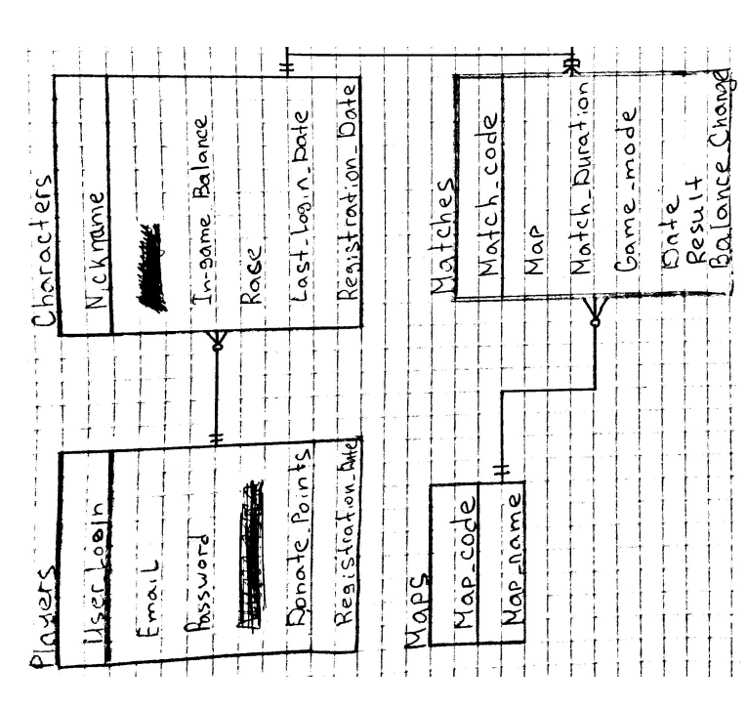

Рисунок 1. Модель "сущность-связь"